JavaScript

|  |  |
| --- | --- |
|  |  |

# Actividad 1

Una vez instalado el entorno de trabajo realice:

**1.** Copie y pegue el siguiente código fuente en el programa Sublime Text, e indique que función realiza la página.

<html>

<head>

  <meta charset="UTF-8">

  <!-- Esto es el título de la página que usualmente aparece en la barra de título del navegador -->

  <title>Mi Primera Página HTML con Javascript</title>

<script>

            alert ("El mundo JavaScript");

    </script>

</head>

<body>

  <!-- Este es un título que se puede ver dentro del contenido de la página -->

    <!-- Esta es una imágen -->

  <p>Hola, esta es una página HTML con Javascript</p>

</body>

</html>

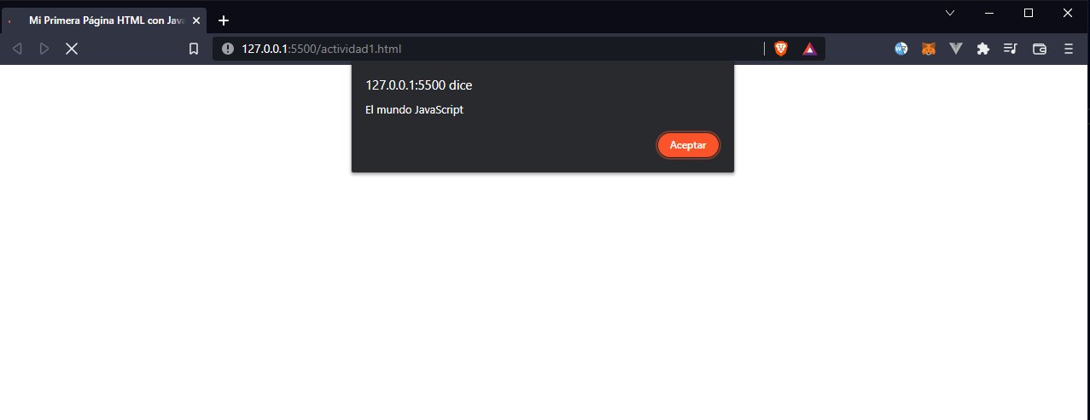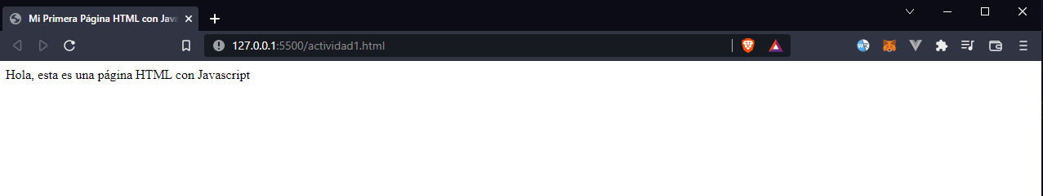

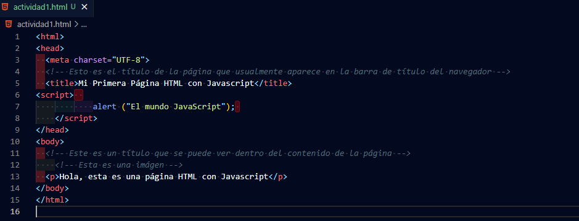

Esta Página lo primero que hace es generar un alert en JavaScript el cual lleva el mensaje de ***“El mundo JavaScript”.***

Después de dar en el botón de aceptar del alert de JavaScript aparece una página web que contiene el mensaje ***“Hola, esta es una página HTML con JavaScript”.***

**2**. Copie y pegue el siguiente código fuente en el programa Sublime Text, e indique que función realiza la página.

<html>

<head>

  <meta charset="UTF-8">

  <!-- Esto es el título de la página que usualmente aparece en la barra de título del navegador -->

  <title>Mi Primera Página HTML</title>

</head>

<body>

  <!-- Este es un título que se puede ver dentro del contenido de la página -->

  <h1>Hola Mundo!</h1>

  <!-- Esta es una imágen -->

  <img src="http://www.w3.org/html/logo/downloads/HTML5_Logo_128.png"/>

  <!-- Esto es un párrafo -->

  <p>Hola, esta es una página HTML de Ejemplo</p>

  <!-- Esto es un formulario: sirve para colocar botones, campos de texto, etc -->

  <form>

    <button id="saludar">Saludar</button>

    <script>       document.getElementById("saludar").addEventListener("click",function (){alert("QUE TAL")});

    </script>

  </form>

</body>

</html>

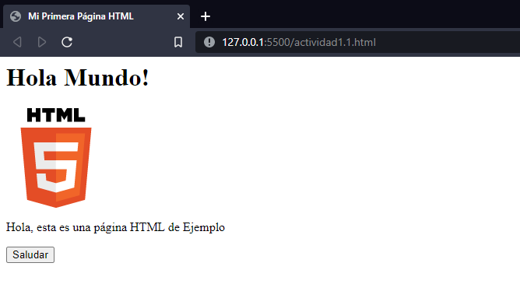

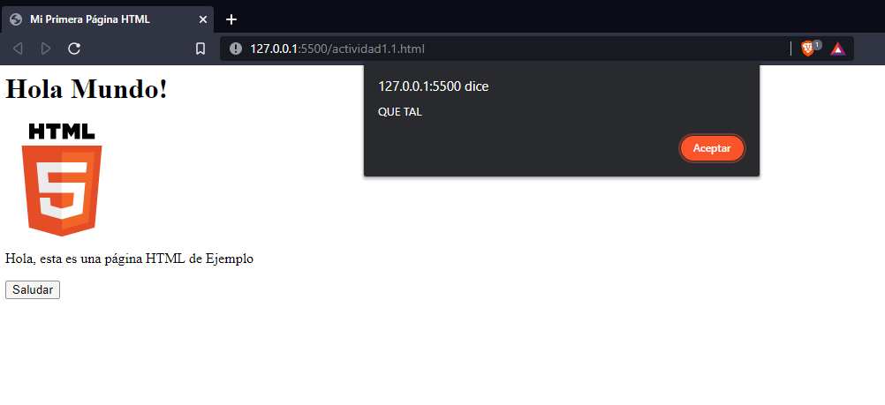

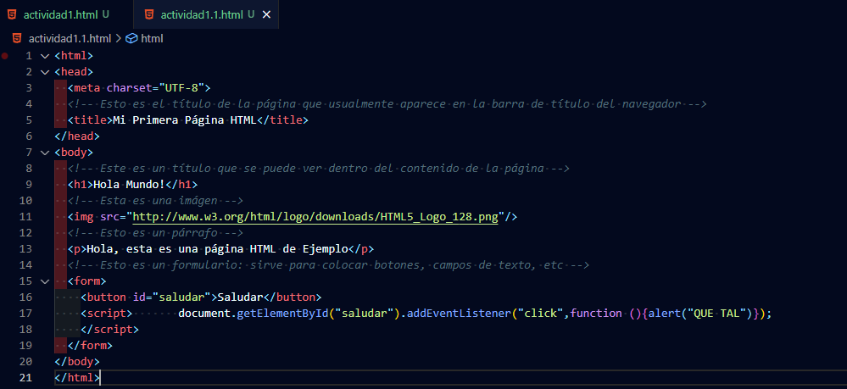

Esta página tiene una imagen con el logo de HTML 5 y un texto que dice: ***“Hola, esta es una página HTML de Ejemplo”,***

Seguido de eso hay un botón el cual al dar clic aparece un mensa de alert de JavaScript que dice ***“QUE TAL”.***